**Логопедичен план 26**

**Име : Мирела**

**Възраст : 8 г**

**Диагноза : сигматизъм**

**Цел : 1. Автоматизация на произношението и самостоятелно назоваване на звук „З“ в:**

**-в срички**

**-в думи**

**-в изречения**

**-в текст**

**Задачи :**

1. **Работа върху фонематичнен слух**
2. **Развитие на умения за правилно говорно дишане.**
3. **Развитие на артикулационен праксис.**
4. **Да се подобри произношението на думи и изрази – повторна реч – отворени и затворени срички**
5. **Назоваване на думи със звук „З“ – отворени и затворени срички**
6. **Самостоятелна реч – думи антоними**
7. **Подобряване на уменията за писане на думи и изречения**
8. **Да се подобрят уменията за произношение на звук „З“ в изречения и в прочетен текст.**
9. **Организационен момент**

* Поздравяваме детето . Обясняваме ясно и кратко върху какво ще работим днес .
* Припомняме произнасянето на звук „З“
* Фонологичен слух : Инструкция: Ще ти казвам звукове / срички / думи , когато чуеш звук „З“ плесни с ръце .

- Звукове ; К , Ш , З, С, З,З ,Д, Ж, З, З , П, С , С , З

-Срички : Се , Де ,Зи , Ка , За , Ез , Жу , Зу , Уз , Ас , Ъз

-Думи : зима, музей, коса , кожа , коза , маса , намаза .

* Дихателни упражнения : Бавно издишване през устата ; Издишване със звук с, ръката се движи нагоре
* Артикулационни упражнения : Задържане на поза усмивка ; Задържане в поза „Оградка“ , Усмивка -> Оградка Почистване на зъби -горе; долу; от ляво надясно; Тик-так ;

1. **Същинска част**

* **Автоматизация на звук „З“ в срички и звукосъчетания :**
* **Повторна реч** – *Инструкция : Повтори след мен .*

**-**Срички : зе ; зи ; зу ; зо ;зъ ; за ; ез ; из ; уз ; оз ; ъз; аз ;зез ; зиз ;заз; зъз ;зуз ; зоз;

**-**Езе – езе , изи-изи ; аза-аза …

**-Повторна реч в думи :**– *Инструкция : Повтори след мен .*

-Зехтин , Зидар ; Запетая ; Зорко ; узо ; зъб, газела , козина ,медуза, мозък , мазол. Мазнина , призрак, разглезен

* **Повторна реч в изречения:** *Инструкция : Повтори след мен изреченията !*

Зелето е зелено.

Зара често си фантазира.

Зоя има розова блуза.

В Обзор морето е лазурно.

Каспър е малък и приказлив призрак.

* **Автоматизация на звук „З „ в думи**
* **Назоваване -** *Инструкция: Разгледай внимателно картинките и ги назови. Къде се намира звук „З“ в началото , средата или края на думата ?*

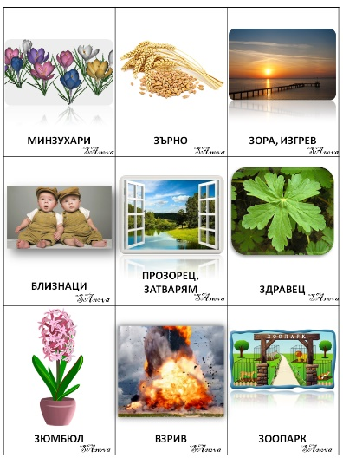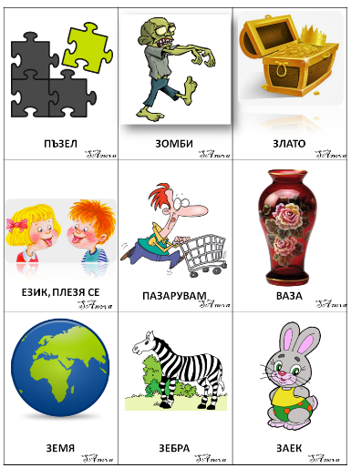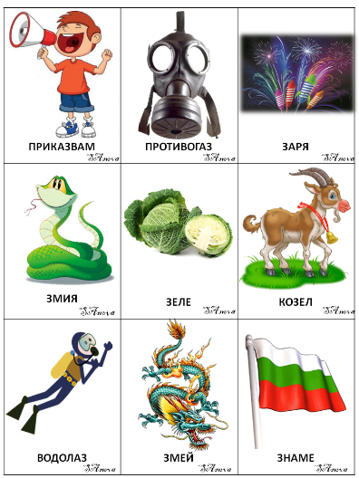

* **Самостоятелна реч -** *Инструкция : Образувай изречения по картинката. Пример : Зад дивана има разбойник .*

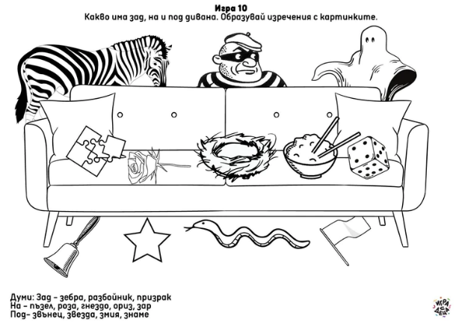

* **Автоматизация на звук „З“ в изречения с отворени и затворени срички.**

**Диктовка :**

*Инструкция :Ще ти продиктувам няколко изречения , запиши ги ,а после ще ги прочетем.*

Лазар е болен и гласът му е дрезгав.

Купих плазмен телевизор на лизинг.

Блузата на батко е раздърпана и миризлива.

* Автоматизация на „З“ в текст .
* **Четене на броилка –** *Инструкция : Прочети следните изречения !*

Здравко плодове яде,

за да е бърз като козле.

Елза моркови яде,

за да има зорко зрение

като орле.

А пък Лазар е злояд,

язък за тоз голям инат !

* **Четене на текст** – *Инструкция : Прочети текста , а след това го преразкажи с няколко изречения!*

В петък Злати, Здравко и аз бяхме в зоопарка. Не ни позволиха да влезем с велосипедите. Било забранено. Купихме си билети и влязохме в зоопарка. Казаха ни: " Забранено е да се дава храна." Забелязахме зебрите и бизона. Разгледахме змиите и другите земноводни. Злати ни разказа как е видял водна змия в едно езеро. Към обяд огладняхме, но после забравихме за глада. По-късно забелязахме залеза и тръгнахме към дома. На излизане взехме

велосипедите и бързо се прибрахме у дома.

1. **Заключителна част : Браво Мирела , справи се отлично . Запомни как се произнася звука „З“ и се упражнявай.**
2. **Домашна работа : За домашно ми напиши 8 имена , които съдържат звук „З“ .**